Приложение.
Основные функции «Личного кабинета налогоплательщика для физических лиц»
Оценить преимущества и удобства интернет сервиса «Личного кабинета налогоплательщика для физических лиц» можно в тестовом режиме не посещая налоговый орган.
На официальном сайт Федеральной налоговой службы www.nalog.ru надо войти в «Личный кабинет налогоплательщика для физических лиц».
Для входа в тестовый режим Личного кабинета необходимо в поле ИНН ввести 12 нолей, а в поле пароль любые 3 цифры и нажать «Войти»
Этот сервис позволяет просмотреть и распечатать налоговое уведомление, и даже произвести оплату налогов через банки-партнеры, не выходя из дому. С его помощью можно в любой момент узнать о начисленных суммах налога на имущество физических лиц, земельного и транспортного налога за все года, ознакомиться с расчетами и проконтролировать состояние расчетов по налогам, подать заявление в случае своего несогласия со сведениями, которые содержатся в «Личном кабинете», предоставить декларацию 3-НДФЛ для получения имущественного налогового вычета, например в случае приобретения дома, квартиры и т.д., социального налогового вычета, например при получении дорогостоящего лечения и т.д.

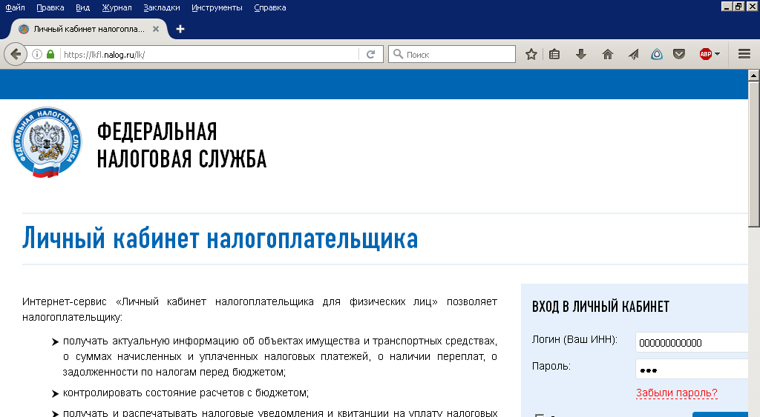

Далее мы попадем в основное меню. Опишем каждый режим.

«Объекты налогообложения» – в данном режиме показаны Ваши объекты налогообложения, льготы. Также Вы можете Отправить в ИФНС заявление на уточнение информации об объектах, Сообщение о наличии объектов имущества и/или транспортных средств, Заявление о предоставлении льготы по имущественным налогам и Уведомление о выборе льготного объекта воспользовавшись соответствующими режимами.

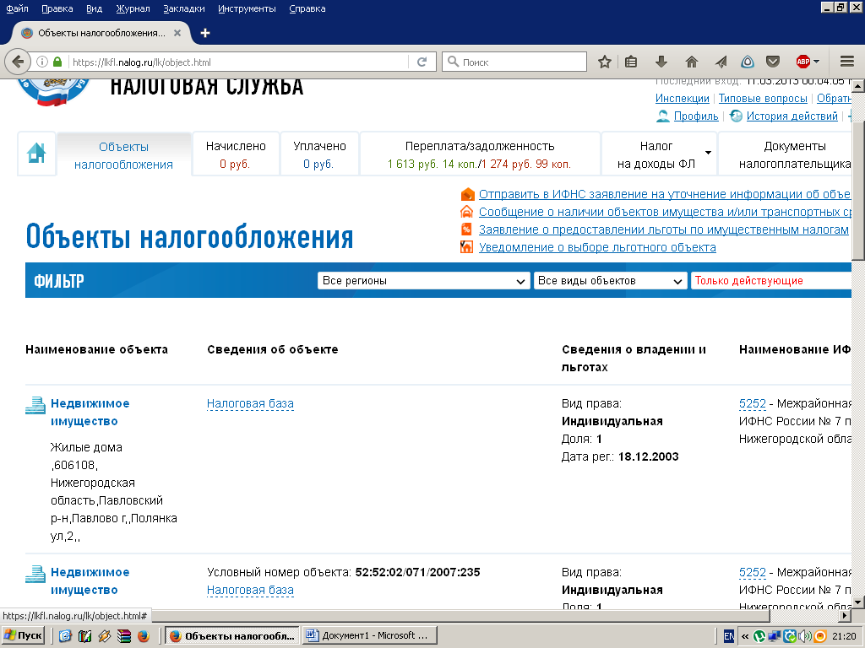

«Начислено» и «Уплачено» - данные режимы отражают суммы начисленного и уплаченного налога. В «Начислено» Вы увидите вид налога, сколько Вам начислено, какую сумму необходимо уплатить, срок уплаты и инспекцию ФНС России, которая произвела расчет налога . В «Уплачено» Вы увидите вид налога, вид платежа и индекс (номер) платежного документа, сумму произведенного Вами платежа, дату оплаты, дату его зачисления и инспекцию ФНС России куда платеж поступил. Данные режимы в удобной и наглядной форме покажут начисленные Вам налоги и проведенные Вами платежи. 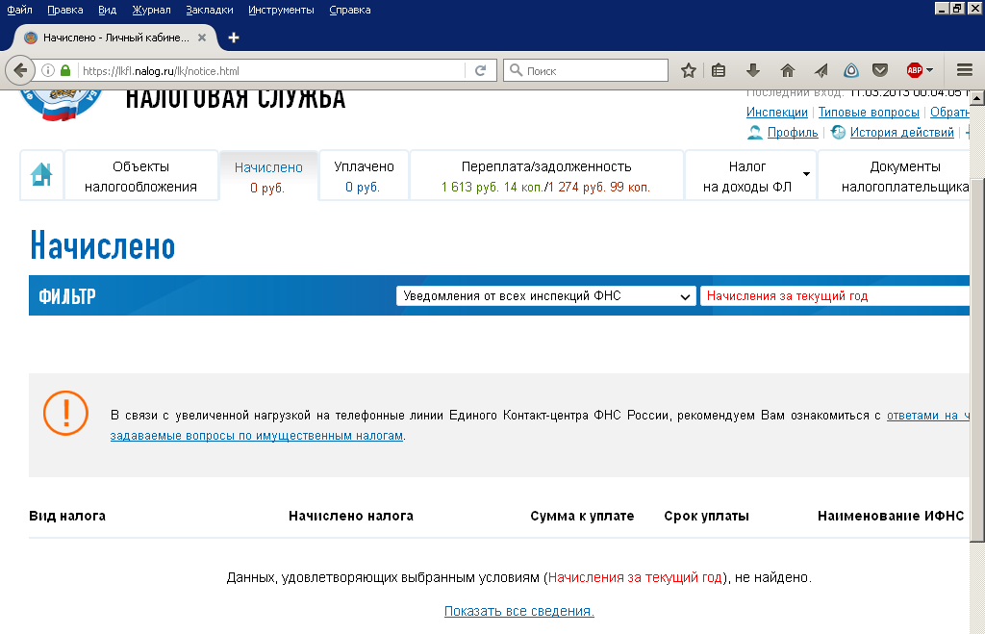

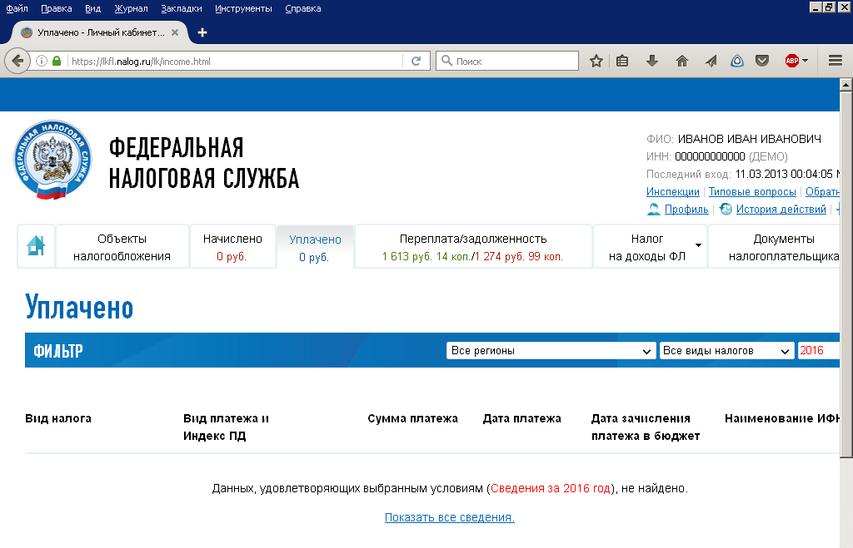
Режим «Переплата/Задолженность» показывает Вам наличие переплаты и задолженности по всем видам налогов.

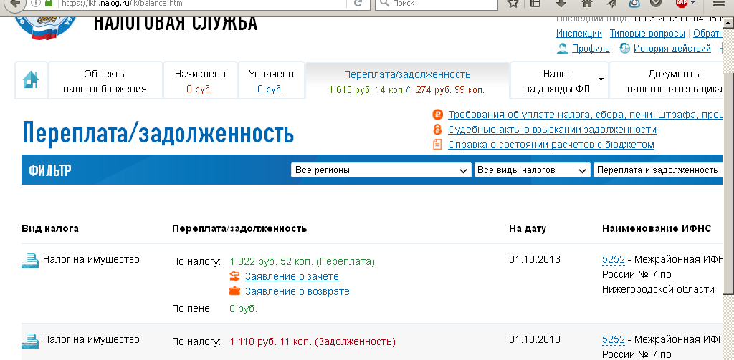

Режим «Налог на доходы ФЛ» - показывает Вашу декларацию по форме «3-НДФЛ» и справку о доходах по форме «2-НДФЛ»

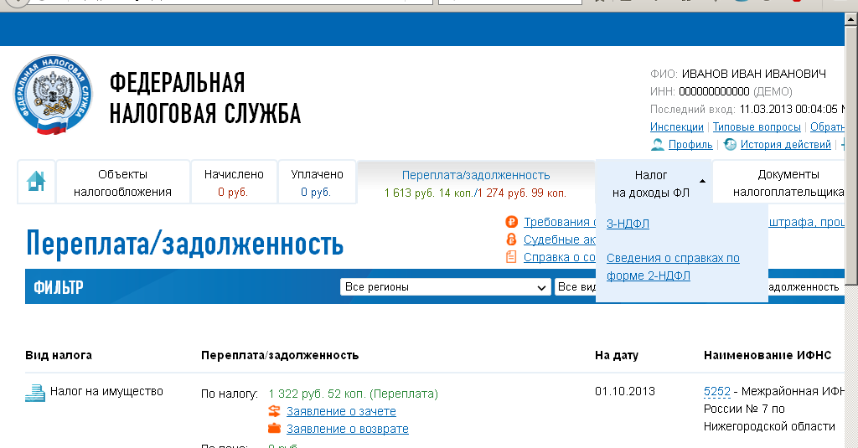

Режим «Документы налогоплательщика» - позволяет обратиться в любой налоговый орган ФНС России, а также отследить весь документооборот между Вами и налоговой службой.

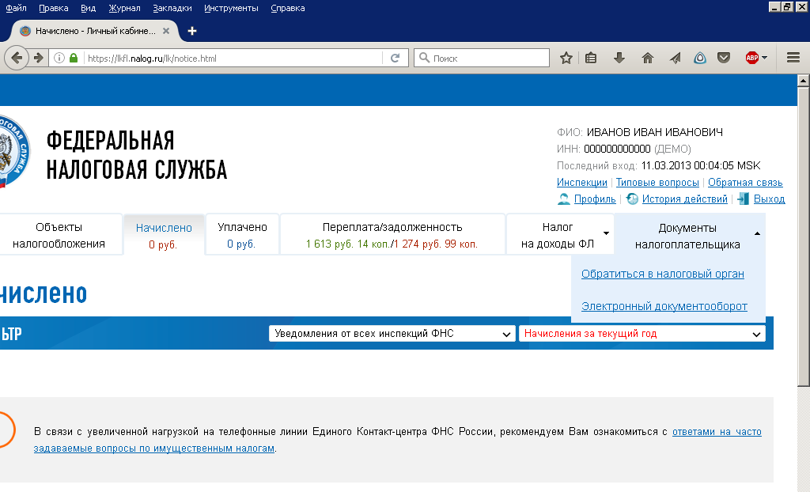

Через режим «Электронный документооборот» Вы можете распечатать налоговое уведомление или оплатить через режим онлайн банков-партнеров.
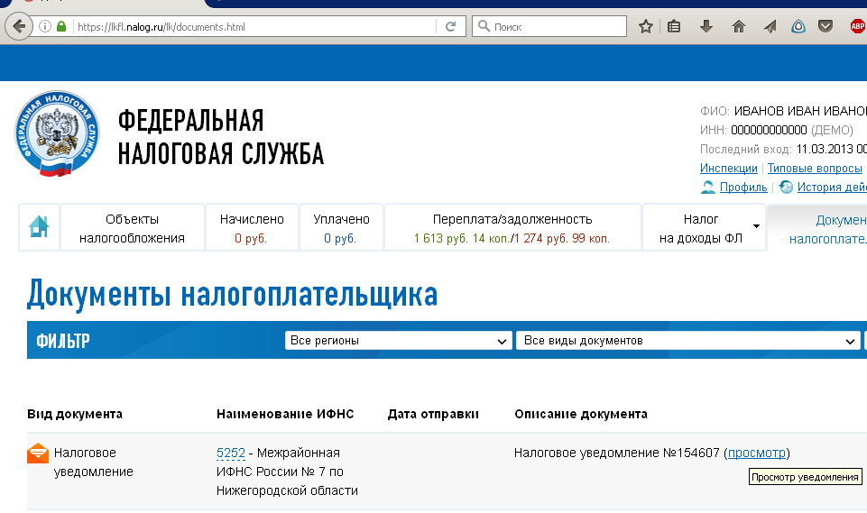
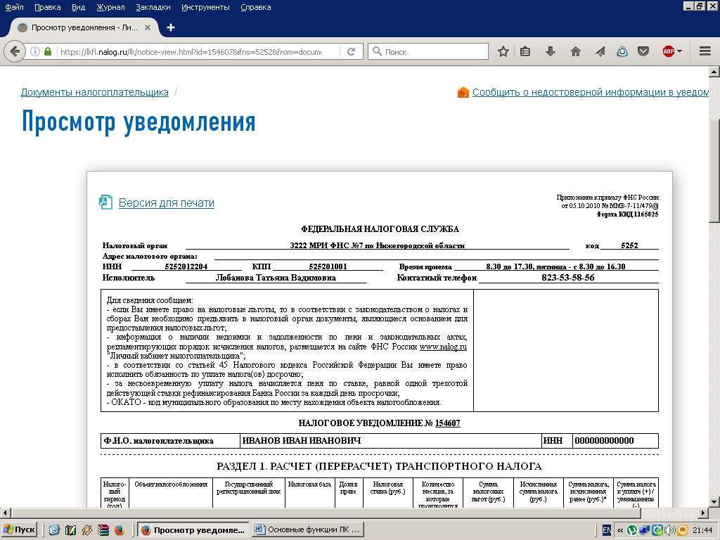

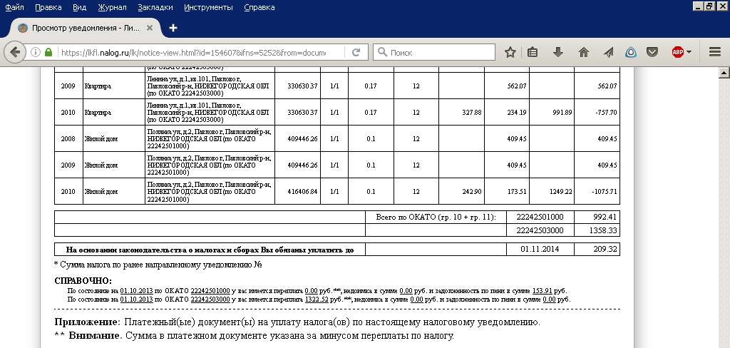
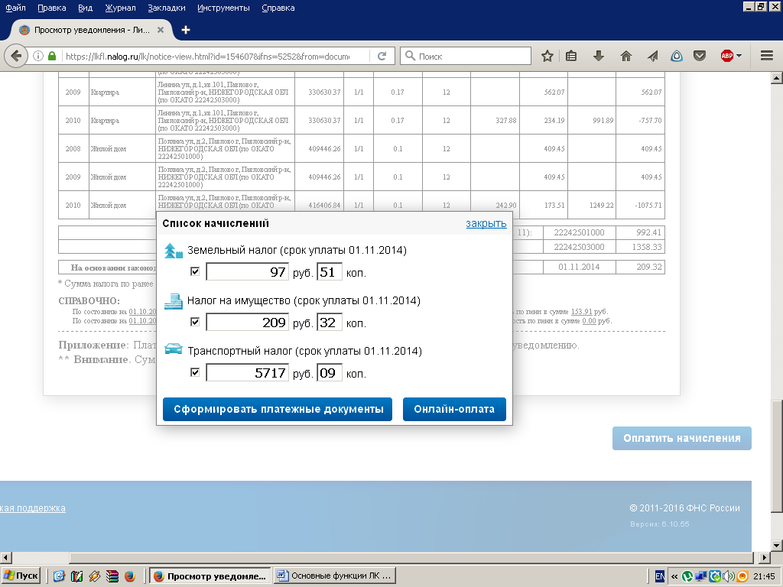

Воспользуйтесь тестовым режимом бесплатного сервиса ФНС России «Личный кабине налогоплательщика для физических лиц» на сайте www.nalog.ru и оцените удобства и возможности сервиса не выходя из дома или работы (офиса)!

